创建虚拟串口步骤：
第一步：
1、打开软件，双击“XFRAME”
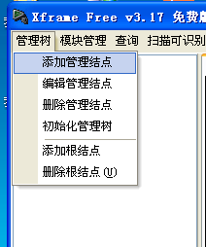
2、点击添加管理结点：
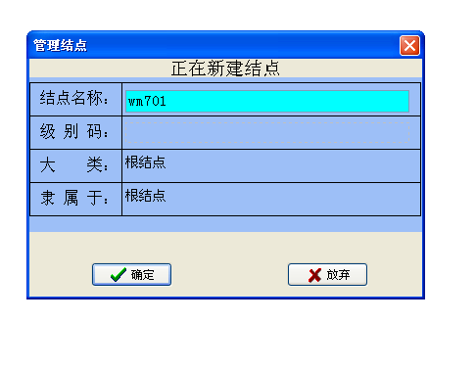
3、结点名称输入：WM 701后按“确定”出现
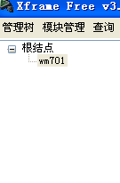
4、根结点下多了个分支点“WM701”

第二步：
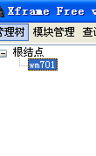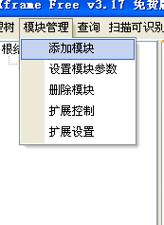
1、选中添加结点的“WM701”，然后点击；
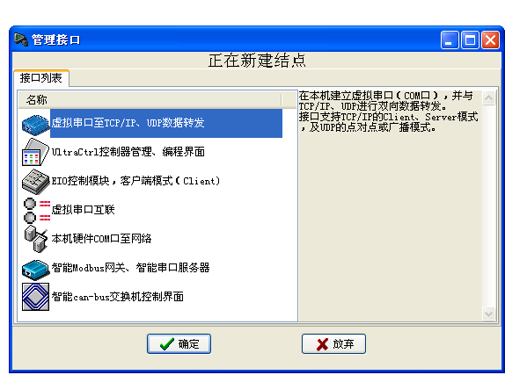
2、然后选中：“虚拟串口至TCP/IP、UDP数据转发”点击“确定” ；
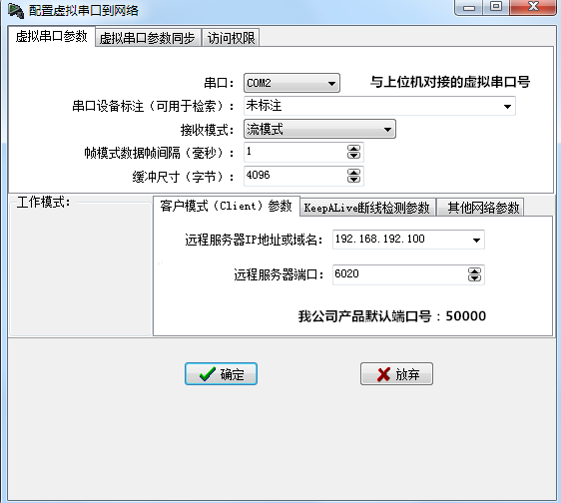
WM701地址可用IP搜索获知

3、打开IP搜索点击右下角：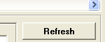
出现下图：
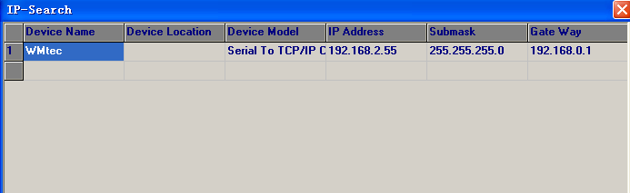

4、本图可见”WM701”IP地址：192.168.2.55，在下图设置。
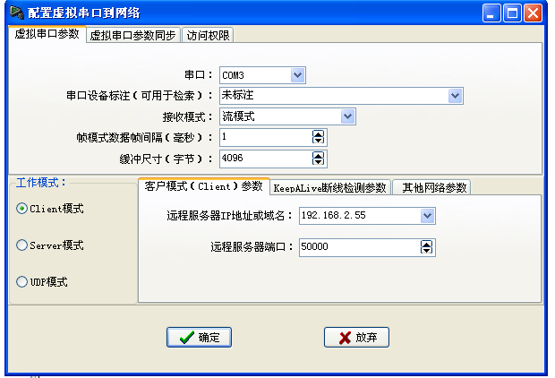
5、记得设置远程服务器端口号：50000，设置完后点“确认”。
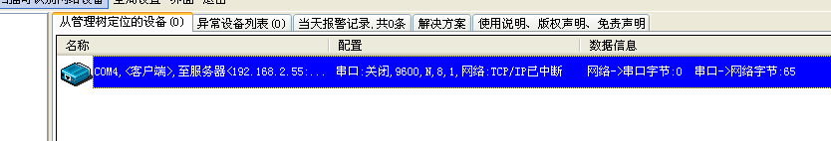
6、虚拟串口创建成功。。。

